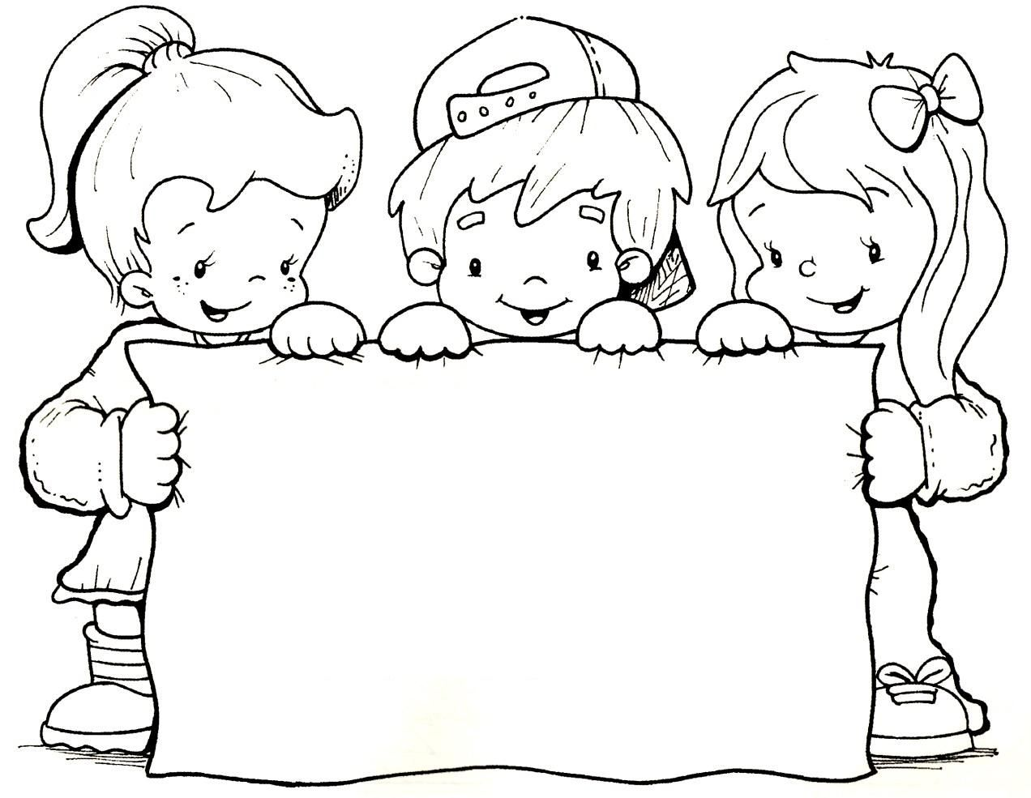

Коррекционные занятия

Парные согласные

1 класс.

Муниципальное бюджетное общеобразовательное учреждение

«Средняя школа №5 п. Ключи-1»

Коррекционные занятия

Парные согласные

1 класс.

Учитель – логопед

Бреусова В.И.

2023 год.

**Занятие 1. Выделение звуков [д-т] в слогах и словах.**

**Выделение [д-т] в предложениях.**

**Цель**: уточнение и сравнение артикуляции и звучания звуков Д-Т.

**Задачи**:

* Учить детей дифференцировать звуки, обогащать словарь детей;
* Развивать навыки слогового анализа и синтеза;
* Закреплять знание языковых норм;
* Способствовать развитию связанной речи, высших психических процессов (развитие произвольного внимания, слуховой памяти, моторных навыков);
* Учить устанавливать причинно-следственные связи.

**Оборудование:** зеркала, пособие и раздаточный материал для моторики и межполушарных связей, Интерактивный экран, тетради

**Ход занятия**

**Оргмомент.**

Игра с мячом

**У-Л.** - какое сейчас время года?

**У-Л.** - какой сегодня день недели?

**У-Л.** - какое сегодня число?

**Основной этап**

*Артикуляционно-дыхательная гимнастика*

бегимотик, слон , грибок ,чашечка, лягушка , ежик

*Упражнения для рук и межполушарных связей*

мячик, дорожка правописания, дорожка для меж полушарных связей.

**Ведение в тему.**

**У-Л.**-Рассмотрите картинки на доске

(на доску вывешиваются картинки уточка и удочка)

**У-Л.** - Сколько звуков в этих словах? – 6 звуков

**У-Л.** - Это очень похожие слова уточка-удочка.

**У-Л.** - А чем они различаются?

**У-Л.** - В слове уточка второй звук Т, а в слове удочка второй звук Д.

(на доску вывешиваются слова)

**У-Л.** - Посмотрите, поменяли одну букву, а изменилось всё слово.

**У-Л.** - Сегодня мы будем учиться различать эти звуки и буквы для того, чтобы не путать их на письме

Дайте характеристику нашим звукам

1.Губы при произнесении этих звуков находятся в одинаковом положении.

2.Кончик языка упирается в верхние зубы.

3.Выдыхаемый воздух (взрывом) разрушает эту преграду.

**У-Л.** -ВЫВОД-ЭТО ЗВУК СОГЛАСНЫЙ

**У-Л.** - Положим руку к горлышку и послушаем дрожит ли оно при произношении звука Д-Д-Д? (дрожит) С голосом или без голоса произносится этот звук? (с голосом)

**У-Л.** - А теперь произносим звук Т-Т-Т и послушаем, дрожит ли горлышко при произношении этого звука? (не дрожит) Значит звук произносится без участия голоса.

**У-Л.** -Какой вывод можем сделать?

ВЫВОД:

**Звук Д** произносится с голосом, он звонкий и определяется буквой ДЭ на письме и при чтении.

**Звук Т** произносится без голоса он глухой и определяется буквой ТЭ на письме и при чтении.

**Работа в тетради.**

**Задание 1.*Работа с квадратом.***

**У-Л.** - Я произношу слова, если вы слышите в слове звук Д вы рисуете звоночек, если слышите звук Т рисуете крестик.

Дом дар том так Дон ток дух

Дуб дым пот кит кот тыл дог

Дочь трон друг таз тыква два тапки

Дыня туман дыра тайна тумба удар вода

**Задание 2. Определи место звука. Д-Т.**

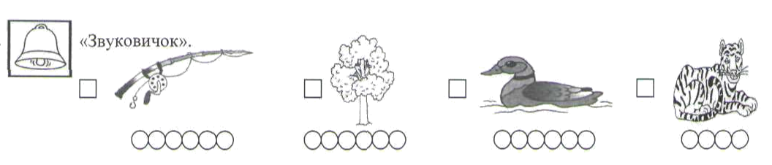

**Занятие 3.**

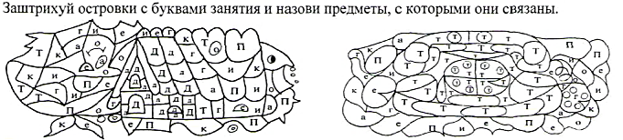

**Рефлексия.**

**У-Л.** - Какие звуки учились различать на занятии? Т-Д

**У-Л.** - Дайте краткую характеристику этих звуков?

Т-согласный, глухой, произносится без участия голоса.

Д-согласный, звонкий, в произношении участвует голос.

**У-Л.** - Для чего мы учились различать эти звуки?

Чтобы писать без ошибок.

**Занятие 2. Дифференциация [б-п] в устной и письменной речи в слогах и словах.**

**Выделение [б-п] в предложениях.**

**Цель: Сформировать у учащихся умение различать согласные [б - п] в устной и письменной речи.**

**Задачи:**

**Коррекционно-образовательные:**

1.Различение звуков [б – п] на слух и в произношении в слогах, словах и предложениях.

2.Уточнение различий между парными звонкими и глухими согласными.

3.Закрепление навыков звукового анализа и синтеза.

4.Закрепление понятия твердый и мягкий согласный звук.

**Коррекционно-развивающие:**

1.Развитие фонематического восприятия.

2.Развитие координации речи с движением.

3.Развитие внимания, памяти, воображения и мышления.

4.Развитие мелкой и общей моторики.

**Коррекционно-воспитательные:**

1.Воспитание нравственно-этических чувств. Воспитывать у школьниках умение работать в коллективе.

2.Развивать умение слушать и анализировать.

**Оборудование:** зеркала, пособие и раздаточный материал для моторики и межполушарных связей, Интерактивный экран, тетради

**Ход занятия**

**1.Оргмомент.**

**У-Л.** Здравствуйте, ребята! Ребята, какое сейчас время года? Какой месяц? Какое число? Давайте запишем сегодняшнее число в тетради. Вы уже знаете, что существуют звонкие и глухие согласные звуки. Сегодня мы с вами научимся различать звуки [Б] и [П] и узнаем, какой из них глухой, а какой звонкий. Но, сначала проведем артикуляционную гимнастику.

**Основной этап**

*Артикуляционно-дыхательная гимнастика*

бегимотик, слон , грибок ,чашечка, лягушка , ежик

*Упражнения для рук и межполушарных связей*

мячик, дорожка правописания, дорожка для меж полушарных связей.

**Ребята отгадайте, пожалуйста, мои загадки.**

**У-Л.** Гость из Африки приехал,И морозы не помеха,Пожелтел слегка в дороге,Чтоб понравиться здесь многим.Шлёт привет от обезьянСнятый с пальмы фрукт – (**банан**)

**У-Л.** Круглый, красный, кислый, сладкий,  
Можно съесть его нам с грядки,  
Если же сорвать зелёным,  
Будет он к зиме солёным.  
Знают люди с давних пор,  
Как прекрасен **(помидор).**

**У-Л.** Над цветочками порхает,Кто красавицу не знает?Ее крылья расписные,Ее танцы заводные. **У-Л.** Только очень беззащитна,Совершенно безобидна.Не спеши ее пугать,Слабых надо защищать. **(бабочка)**

**У-Л.** Пушистой маленькой хозяйке

Морозы не страшны:

Приберегла она на ветках

Сушёные грибы. **(белка)**

**У-Л.** Сам пустой,

Голос густой,

Дробь отбивает,

Шагать помогает. **(барабан)**

**У-Л.** Кто  кричит во дворе,  
Будит нас на заре?  
У него  есть перья - пух!  
И зовут его ... ! **(Петух)**

**У-Л.** -Какой первый звук вы слышите в отгадках? Дайте характеристику каждому первому звуку (согласный, твердый или мягкий, глухой или звонкий).

**Игра «Бомбочка».** Дети передают друг другу бомбочку, по часовой стрелке, придумывая слова в которых есть звук **[б]** до тех пор пока она не взорвется. Затем дети передают бомбочку против часовой стрелки и придумывают слова в которых есть звук **[п]** до тех пор пока она не взорвется.

**Задание 1.Распределите картинки и определите местоположения звука.**

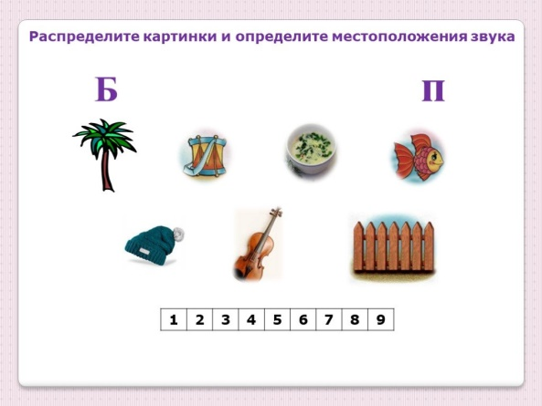

**Задание 2.Определи какой первый звук в Б или Бь. Раскрась кружок синим (твердый, или зеленым (мягкий) цветом.**

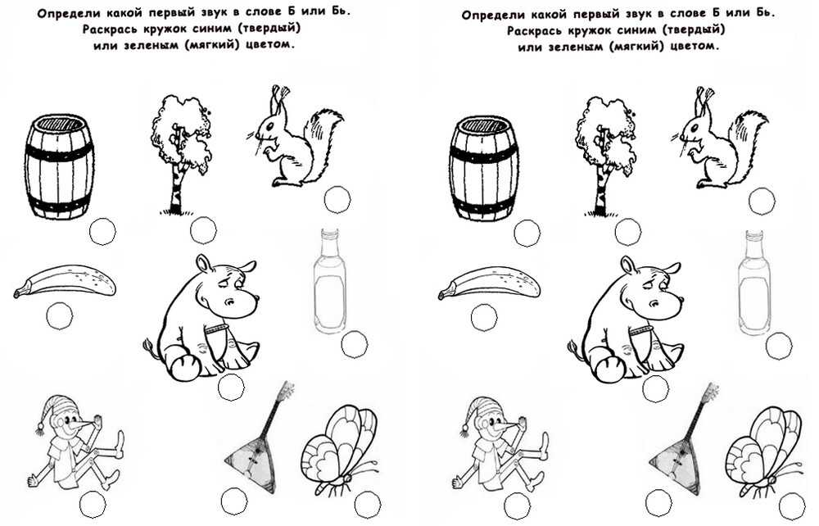

**Задание 3. Игра «Чьи вещи».**

На доске прикреплены макеты шкафов и картинки с изображением мальчиков. Логопед сообщает, что одного мальчика зовут Боря, а другого Петя. Выясняется, какой звук первый в Борином имени, а какой в Петином. На столе разложены карточки с изображением предметов одежды и обуви. Логопед предлагает ребятам подходить к столу по одному, брать карточку и определять, какой звук слышится в данном слове [Б] или [П]. Карточки, в названии которых есть звук [Б] помещаются в шкаф Бори, карточки со звуком [П] – в Петин.

Отрабатывается словарь: панама, ботинки, рубашка, брюки, пальто, шуба, шапка, кепка, шляпа, футболка, комбинезон, пиджак.

**Задание 4. Логопед читает предложение. Дети считают количество слов в предложении и чертят схему предложения в тетради. Затем дети определяют какой звук, [Б] или [П], слышится в каждом слове и пишут соответствующую букву над схемой каждого слова.**

***Предложения:***

1. Боря упал. Б___________ ____П_____.

2. Полина принесла яблоки. П________ П_________ ___Б________.

3. На поляне порхают бабочки. ______ П_______ П_______ Б___Б_____.

4. Борис кормит Полкана хлебом. Б_______ ________ П________ ____Б__.

**Задание 5. Заштрихуй островки с буквами занятий и назови предметы, с которыми они связаны.**

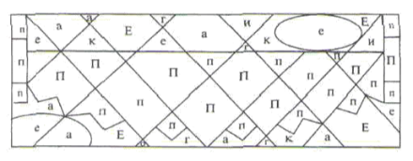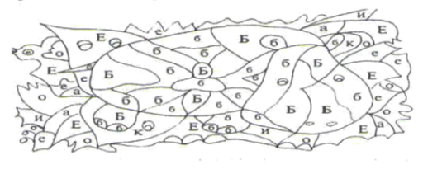

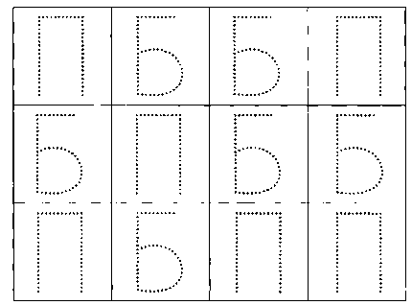**Задание 6. Обведи буквы.**

**Рефлексия**

**У-Л.** -Какие звуки мы сегодня изучали?

**У-Л.** -Какими буквами они обозначаются при письме?

**У-Л.** -Чем они похожи? Чем различаются?

Оценка деятельности детей.

**Занятие 3. Выделение звуков [к-г] в слогах и словах.**

**Выделение [г-к] в предложениях.**

**Цель:** учить различать звуки [Г] - [К];

**Задачи:**

*Образовательные:* формировать умение выделять звуки [Г] - [К] в ряду других звуков, слогов, слов; уточнить акустико – артикуляционные характеристики данных звуков, провести сравнительный анализ;

*Коррекционно - развивающие:* корригировать и развивать фонематическое восприятие, посредством выполнения упражнений по формированию фонематического слуха, операций фонематического анализа и синтеза;

*Воспитательные:* воспитывать стремление добиваться результата, доводить начатое дело до конца.

**Оборудование:** зеркала, пособие и раздаточный материал для моторики и межполушарных связей, Интерактивный экран, тетради

**Ход занятия:**

**Организационный момент.**

**Основной этап**

**Артикуляционно-дыхательная** гимнастика

бегимотик, слон , грибок ,чашечка, лягушка , ежик

**Упражнения для рук и межполушарных связей**

мячик, дорожка правописания, дорожка для меж полушарных связей.

**Ведение в тему**

**У-Л.** Вышла курочка гулять.

Цыплята травки пощипать.

Ко – ко – ко, ко – ко – ко,

Не ходите далеко!

**У-Л.**  Кто назовет любимый звук курицы Клуши?

**Дети.** Это звук [к].

**У-Л.** Белая гусыня к ручейку идет.

Важная гусыня гусенка ведет.

Белая гусыня вышла на луга.

Громко закричала:

**У-Л. -**Кто назовет любимый звук гусыни Глаши?

**Д.** Это звук [г].

**У-Л. -Ребята, тема нашего занятия звуки К и Г.**

Сегодня мы с вами будем учиться различать эти звуки среди других звуков, слышать их в слогах и словах.

**Уточнение акустико-артикуляционных характеристик звуков [Г] - [К].**

**У-Л. -**Скажите, звук [Г] согласный или гласный? Почему?

**У-Л. -**А звук [К] согласный или гласный? Почему?

**У-Л. -**Когда мы произносим звук К (тихо) – голос «молчит».

**У-Л. -**Когда произносим [г] (громко), голос звонко «поет», и стенки его «домика» начинают вибрировать.

Дети произносят звуки К – Г вместе с логопедом, положив одну руку тыльной стороной к шее, а другую — к своей. На звуке [г] должны почувствовать вибрацию голосовых связок.

Работа с зеркалами, сравнение произношения гласных и согласных.

К – КА – КО – КУ – КЫ – КЭ громко, тихо

Г– ГЭ – ГЫ – ГУ – ГО – ГА. громко, тихо.

1. определить наличие заданного звука в ряду других звуков.

Инструкция 1:

**У-Л. -**Покажи карточку-символ, когда услышишь звук [Г] среди других звуков:

Г, к, н, м, х, п, г, л.

Инструкция 2:

**У-Л. -**Покажи карточку-символ, когда услышишь звук [К] среди других звуков:

Г, к, н, м ,х, п, к, л.

1. определить наличие заданного звука в слогах.

Инструкция 1:

**У-Л. -**Покажи карточку-символ, когда услышишь звук [Г] в слогах:

Га- ка- га- ха- ого – уку - охо – ыгы.

Инструкция 2:

**У-Л. -**Покажи карточку-символ, когда услышишь звук [К] в слогах:

Га- ка- га- ха- ого – уку - охо – ыгы.

1. определить наличие заданного звука в словах.

Инструкция 1:

**У-Л.** Покажи карточку-символ, когда услышишь звук [Г] в словах:

Гора – кора – голос – колос – гость - кость.

Инструкция 2:

**У-Л. -**Покажи карточку-символ, когда услышишь звук [К] в словах:

Игра – икра – гол – кол – игра - икра.

**У-Л.-** Курочка и Гусыня нам с вами подготовили задания. Давайте же посмотрим, что нам предстоит сделать. Открываем свои рабочие тетради.

**Задание 1. Раскрась большую букву синим, а маленькую - зеленым цветом.**



**Задание 2. Соединить с данной буквой только те предметы, названия которых начинаются с этой буквы.**

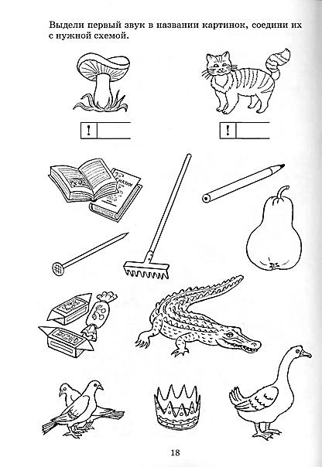

**Задание 3. Определи место звука в картинках.**

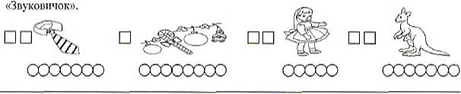

**Рефлексия.**

**У-Л.-** Какие звуки мы учились различать? Чем различаются эти звуки? Почему?

**Занятие 4. Дифференциация звуков [с]-[з] в слогах, словах и предложениях.**

**Цель**: учить различать звуки [с] – [з] изолированно, в слогах, словах и предложениях.

**Задачи урока:**

Развивающе - коррекционные:

* уточнить артикуляцию звуков [с] – [з];
* формировать дифференцированное произношение [с] – [з];
* учить давать сравнительную характеристику звуков [с] – [з];
* развивать навыки согласования и управления слов;
* развивать навыки звуко-буквенного и слогового анализа и синтеза;
* развивать фонематическое восприятие;

Образовательные:

* уточнять словарный запас
* учить пониманию определений: согласный звук, глухой/звонкий звук

Воспитательные:

* воспитывать активность и самостоятельность учащихся на занятии;
* воспитывать умение взаимодействовать друг с другом.

**Оборудование:** зеркала, пособие и раздаточный материал для моторики и межполушарных связей, Интерактивный экран, тетради

**Ход занятия**

**Организационный момент.**

Артикуляционно-дыхательная гимнастика

бегимотик, слон , грибок ,чашечка, лягушка , ежик

Упражнения для рук и межполушарных связей

мячик, дорожка правописания, дорожка для меж полушарных связей.

**Основной этап**

**У-Л.** – Послушайте загадки и отгадайте их.

1. Гладишь – ласкается  
Дразнишь – кусается.  
На цепи сидит, дом сторожит. (*Собака)*

2.Что за зверь лесной,   
Встал, как столбик, под сосной,  
И стоит среди травы,  
Уши больше головы. *(Заяц)*

**У-Л.** – Назовите первый звук в слове собака. *(Звук [с])*

**У-Л.** – Назовите первый звук в слове заяц. *(Звук [з])*

**У-Л.** – Посмотрите в зеркало и скажите, как мы произносим звук [с].

**У-Л.** – В каком положении у нас губы, где находится язык, положите руку на горло и скажите, работают голосовые связки или нет?

– Давайте дадим характеристику звуку [с].

*(Звук [с] – согласный, глухой, твёрдый.)*

**У-Л.** – Посмотрите в зеркало и скажите, как мы произносим звук [з].

**У-Л.** – В каком положении у нас губы, где находится язык, положите руку на горло и скажите, работают голосовые связки или нет?

**У-Л.** – Давайте дадим характеристику звуку [з].

*(Звук [з] – согласный, звонкий, твёрдый.)*

**У-Л.** – Что общего у звуков [с] – [з]? *(Они согласные и твёрдые.)*

**У-Л.** – В чём разница? *(Звук [с] – глухой, а звук [з] – звонкий.)*

**Физминутка**

**У-Л.** – Сейчас я буду произносить различные звуки. Когда вы услышите звук [с] вы пригните, а когда звук [з], наклон вперед.

Звуки: с, ш, ж, з, ч, с, т ,з ,щ, с, п, з.

**У-Л. -** А теперь давайте с вами заглянем в нашу тетрадь и посмотрим, что там сегодня она приготовил

**Задание 1. Посмотрите картинки, назовите их и под каждой картинкой нарисуйте кружочек если вначале слова стоит звук (з), (с)– синий кружок, звук (зь), (сь) – зеленый кружок.**

   

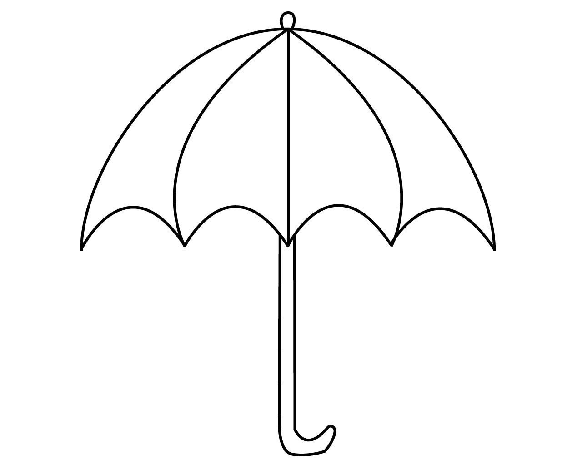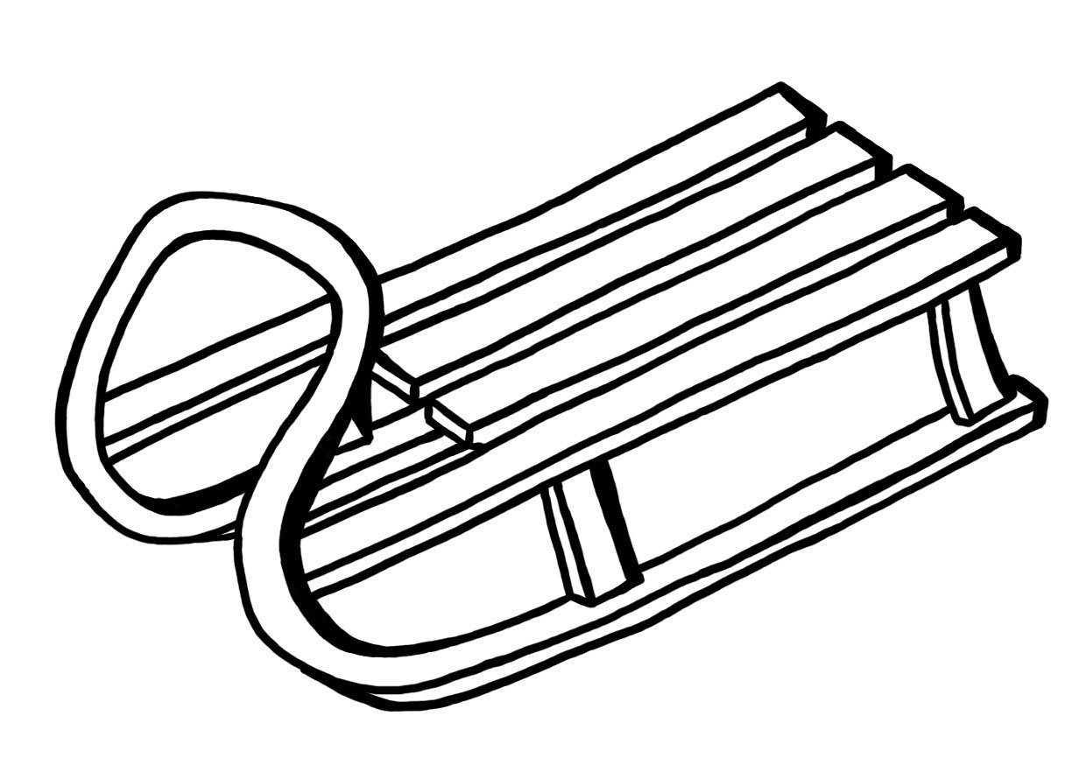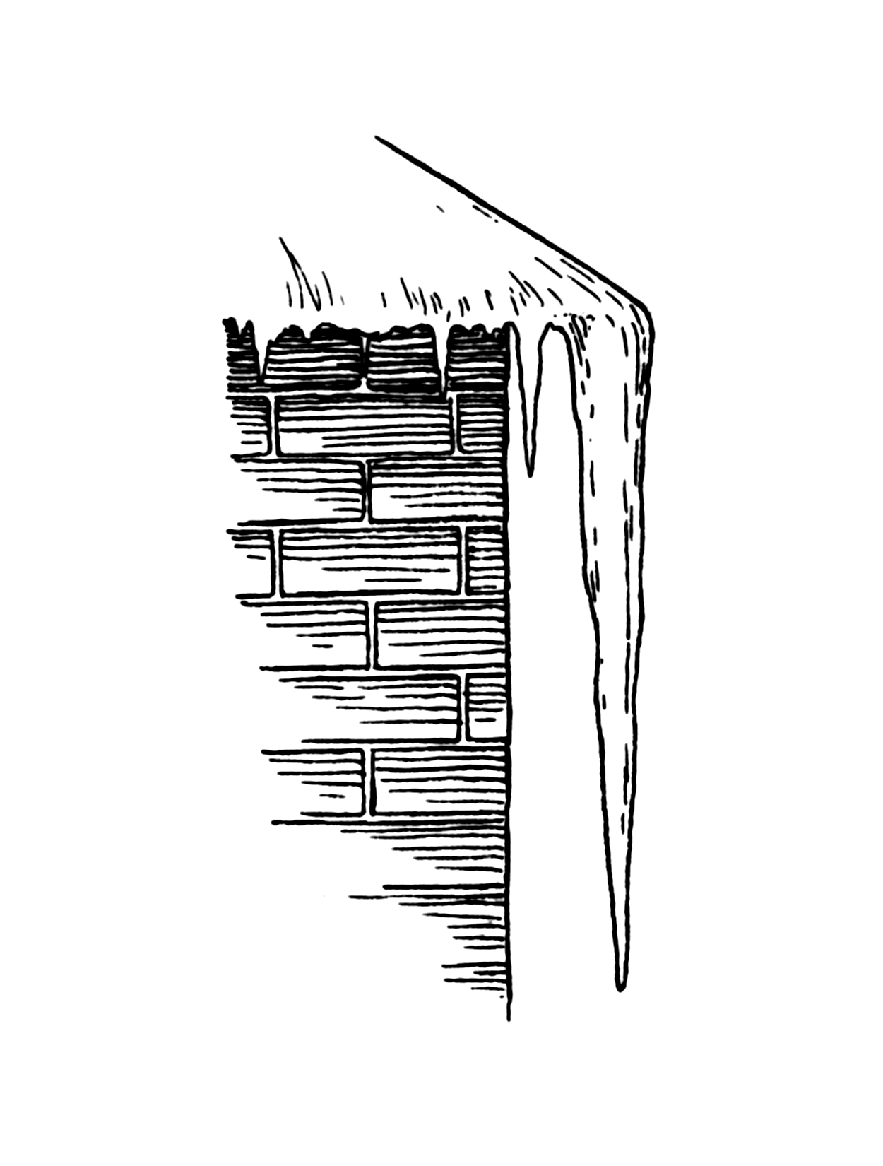



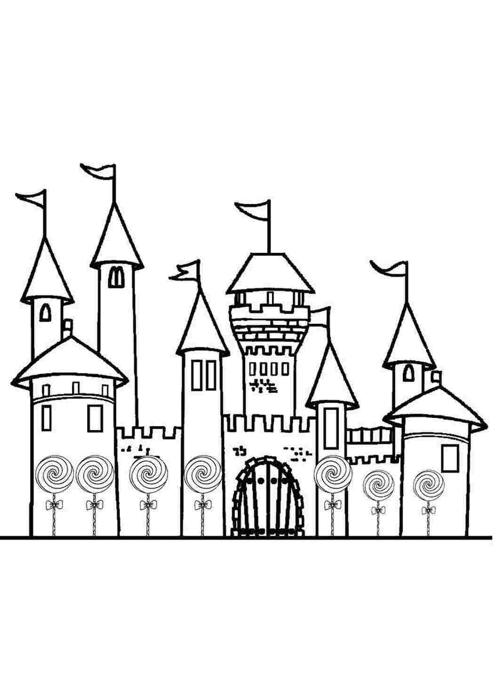

**Задание 2.**

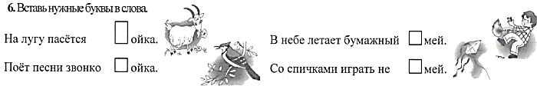

**Рефлексия.**

**У-Л.** – Какие звуки и буквы мы учились различать на занятии?

*(Звуки [ с ] – [ з ], буквы С – З.)*

**У-Л.** – Что у них общего? Чем они отличаются?

**У-Л.** – Какое задание вам понравилось больше всего?

**У-Л.** – Все были молодцы.

**Занятие 5. Дифференциация в-ф в слогах и словах.**

**Дифференциация в-ф в предложениях**

**Цель:**научить учащихся дифференцировать звуки [*в*] - [*ф*] изолированно, в слогах, в словах и предложениях.

**Задачи:**

* образовательные: закрепить знания о механизме образования данных звуков и различать эти звуки изолированно, в слогах, словах и предложениях.
* коррекционно-развивающие: развивать артикуляционный аппарат; совершенствовать навыки фонематического восприятия, развивать фонематический слух; развивать навыки звукобуквенного анализа и синтеза; научить дифференцировать звуки [*в*] - [*ф*] изолированно, в слогах, словах, предложениях, закрепить навык самоконтроля правильной речи в самостоятельной речи; развивать умение соотносить звуки [*в*] - [*ф*] с буквами В и Ф.
* воспитательные: воспитывать интерес к занятиям, умение слушать друг друга, умение работать самостоятельно.

**Оборудование:** зеркала, пособие и раздаточный материал для моторики и межполушарных связей, Интерактивный экран, тетради

**Ход занятия**

**Организационный момент.**

**Артикуляционно-дыхательная гимнастика**

бегимотик, слон , грибок ,чашечка, лягушка , ежик

**Упражнения для рук и межполушарных связей**

мячик, дорожка правописания, дорожка для меж полушарных связей.

**Ведение в тему**

**У-Л. -**: Попробуйте разгадать загадки.

Сероватый, зубоватый, по полю рыщет, телят, ягнят ищет.

Дети: Волк

**У-Л. -**: Молодцы!

Груша, яблоко, банан, ананас из жарких стран

Эти вкусные продукты вместе все зовутся ……

Дети: Фрукты.

**У-Л. -**: Умнички! С каких звуков начинаются отгадки?

Дети: [в]  и [ф]

**У-Л. -**: Как вы думаете, что мы сегодня будем делать?

Дети: Мы будем учиться различать эти звуки.

**У-Л. -**: Правильно. Скажите, пожалуйста, какие органы участвуют в произношении звуков [в] и  [вь]?

Дети: Губки, зубки и язык.

**У-Л. -**: Молодцы! А в произношении звуков [ф] и  [фь]?

Дети: Тоже губки, зубки и язык.

**У-Л. -**: Что можно сказать о звуках [в] -[вь] и  [ф] -[фь]?

Дети: Они похожи.

**У-Л. -**: А давайте попробуем понять, чем они отличаются. Положите ручку на горлышко и попробуйте произнести звуки [в] -[вь] и  [ф] -[фь].  Как мы произносим звуки [в] -[вь]?

Дети: С помощью голоса.

**У-Л. -**: Да. Это звонкие согласные. А как мы произносим звуки [ф] -[фь]?

Дети: Без голоса.

**У-Л. -**: Правильно. И это глухие согласные. А какой буквой мы обозначим звуки [в] -[вь]?

Дети: Буквой «вэ».

**У-Л. -**: А звуки [ф] -[фь]?

Дети: Буквой «эф».

**У-Л. -**: Хорошо. Давайте вспомним, как пишутся эти буквы. Откройте тетради, запишите число.

**Работа в тетрадях с буквами.**

**Физминутка.**

**У-Л. -**: Немного отдохнем. Постарайтесь запомнить и повторить за мной серию слогов :

Ва-фа-ва         вна-фна-фна     фа-ва-ва

Фа-ва-фа        фна-вна-вна       фла-вла-фла

**У-Л. -**:. Повторяете слоги вы хорошо, а как вы умеете превращать слоги?

Игра «Наоборот»

**У-Л. -**:. Внимательно послушайте, какой слог я назову и замените его ([в]  на [ф] и наоборот)

Ва-? (фа), во - …, фу - …, фи - …, вы - …

А теперь в словах:

Ваня - …, вазы - …, вены - …, вон - …, вата -

**Определите звонкий и глухой. Нарисуй звоночек.**

**Ф**

**В**

**Задание 1.**

**У-Л. -** Нужно распределить картинки на 2 группы:  со звуками [в] или  [вь] под буквой «В», со звуками  [ф] или  [фь] под буквой «Ф». (волк, одуванчик, воробей, корова, дельфин, жираф)

**Задание 2. Соедини схемы слов и картинки.**

**в ф в ф ф**

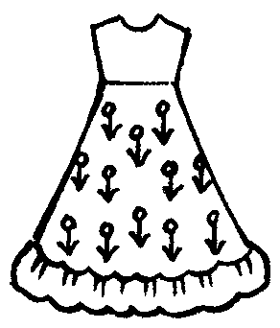

**Рефлексия**

**У-Л. -** С какими звуками мы сегодня работали? Чем похожи? Чем отличаются? Какие задания выполняли? Что показалось трудным? Какое задание понравилось больше всего? Как проверить, какой звук спрятался в конце слова? Когда пишется заглавная буква? Что ставится в конце предложения? Молодцы!  Оцените свою работу с помощью светофор.

**Занятие 6. Дифференциация Ш-Ж в слогах и словах.**

**Дифференциация Ш-Ж в предложениях.**

**Цель:** научить различать согласные Ш – Ж в устной и письменной речи.

**Задачи:**

**Воспитательная:**Воспитание любви к книгам.

**Коррекционно-развивающие:**

1. Развитие фонематического восприятия.

2. Развитие общей координации.

3. Развитие тонкой моторики пальцев рук.

4. Развитие внимания, памяти, логического мышления.

5. Уточнение и расширение словарного запаса.

**Образовательная**: Обучение умению дифференцировать звуки Ш – Ж и соответствующие им буквы, применению орфограмм.

**Оборудование:** зеркала, пособие и раздаточный материал для моторики и межполушарных связей, Интерактивный экран, тетради

**Ход занятия**

**Организационный момент.**

**Артикуляционно-дыхательная гимнастика**

бегимотик, слон , грибок ,чашечка, лягушка , ежик

**Упражнения для рук и межполушарных связей**

мячик, дорожка правописания, дорожка для меж полушарных связей.

**Ведение в тему**

**У-Л.** Ребята, послушайте описание героев нашего занятия и отгадайте кто они:

**У-Л.** Первый герой – колючий, серый, шустрый, маленький, питается мышами, любит яблоки, молоко, грибы. *(ёжик)*

**У-Л.** Второй – зелёный, гладкий, мокрый, любит мошек, червяков, мух.

*(лягушонок)*

Когда дети отгадают героев, учитель показывает картинки ёжика и лягушонка или игрушки.

**У-Л.** Ёжик и лягушонок подготовили для вас задание. Скажите, какую букву написал ёжик, а какую лягушонок? (Открываем тетрадь )

***Дети***: Ж, Ш

**У-Л.** Правильно. Скажите, какие буквы мы будем учиться различать сегодня?

***Дети***: мы будем учиться различать буквы Ш и Ж.

**У-Л.** Правильно. Назовите звуки, которые обозначаются этими буквами.

***Дети*:** звуки [ш] и [ж].

**У-Л.** Почему рядом с буквой ш – звонок зачёркнут, а рядом с буквой Ж- звонок не зачёркнут.

Дайте характеристику этим звукам.

***Дети****:* ш- согласный , твёрдый, глухой, обозначается буквой ша.

Ж- согласный , твёрдый, звонкий , обозначается буквой же.

**У-Л.** давайте вспомним, как можно определить звонкость и глухость согласного.

**У-Л.** Теперь положите ладонь на горлышко и произносите по очереди звуки [ш] и [ж]? При произнесении какого звука горлышко дрожит?

***Дети****:* при произнесении звука [ж].

**У-Л.** А при произнесении какого звука горлышко не дрожит?

***Дети****:* при произнесении звука [ш].

**У-Л.** Хорошо, значит, какой из них будет звонким, а какой глухим?

***Дети****:* звук [ж] – звонкий, звук [ш] – глухой.

**Физминутка**

**У-Л.** « А слышат ли ваши ушки» (У учащихся карточки со звоночком и с зачёркнутым звоночком.), если встретится звонкий согласный – показываете звоночек, глухой – зачёркнутый звоночек.

Читаю стихотворение «Телефон»

*А потом позвонил крокодил*

*И со слезами просил.*

*Мой милый, хороший,*

*Пришли мне калоши,*

*И мне, и жене, и Тотоше*

*-постой, не тебе ли на прошлой неделе*

*Я выслал две пары отличных калош?*

*-Ах те, что ты выслал на прошлой неделе,*

*Мы давно уже съели*

*И ждём не дождёмся, когда же ты снова пришлёшь*

*К нашему ужину – дюжину*

*Новых и сладких калош.*

**Минутка чистописания**

**У-Л.**  Молодцы. Запишите число и пропишите буквы Ш и Ж .

Ребята, а как вы думаете, почему именно ёжик и лягушонок будут героями занятия?

***Дети:***Потому что в их названии есть звуки [ш] и [ж].

**У-Л.** А теперь мы продолжим работать в тетрадях с нашим лягушонком и ежиком.

Минутка чистописания.

**Задание1.**

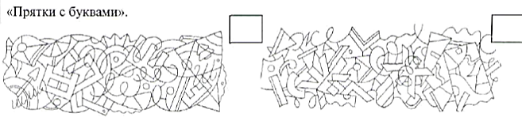

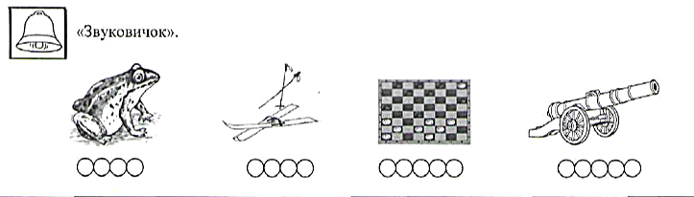**Задание 2.**

**Рефлексия**

**У-Л.** Замечательно, ребята! Итак, какие буквы мы повторили?

**У-Л.** Правильно. Назовите звуки, которые обозначаются этими буквами.

**У-Л.**  Охарактеризуйте звук Ж .

**У-Л.** Охарактеризуйте звук Ш.

**У-Л.** Правильно! Вспомните героев заняти

Содержание

|  |  |  |
| --- | --- | --- |
|  |  |  |
| 1 | **Занятие 1. Выделение звуков [д-т] в слогах и словах.**  **Выделение [д-т] в предложениях.** | 3 |
| 2 | **Занятие 2. Дифференциация [б-п] в устной и письменной речи в слогах и словах. Выделение [б-п] в предложениях.** | 5 |
| 3 | **Занятие 3. Выделение звуков [к-г] в слогах и словах.**  **Выделение [г-к] в предложениях.** | 8 |
| 4 | **Занятие 4. Дифференциация звуков [с]-[з] в слогах, словах и предложениях.** | 11 |
| 5 | **Занятие 5. Дифференциация в-ф в слогах и словах.**  **Дифференциация в-ф в предложениях** | 13 |
| 6 | **Занятие 6. Дифференциация Ш-Ж в слогах и словах.**  **Дифференциация Ш-Ж в предложениях.** | 15 |